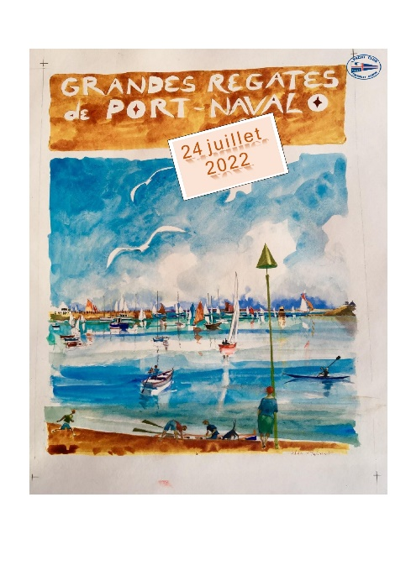
LES GRANDES REGATES DE PORT NAVALO
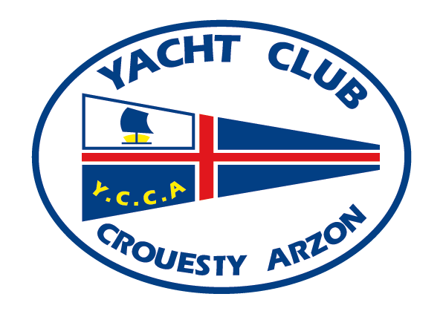
LE DIMANCHE 24 JUILLET 2022

Bateau |  |  | N° de voile :
Nom du sponsor :
Nom de baptême :
Type de bateau :
Cat. De navigation :
HN Osiris (exact avec lest) |  |  |  | Gpe brut |  |  |  | Gpe net
Monotype |  |  |  |  | Classe Open
Port d’attache :
VHF : |  | Fixe |  |  |  |  |  |  | Portable
Joindre une copie à jour du certificat de jauge HN

Skipper |  | N° de licence* :
Nom : |  | Club :
Prénom : |  | Date de naissance :
Adresse :
Code postale : |  | Ville :
@email :
Téléphone fixe : |  | Portable :
* Pour que l’inscription soit enregistrée, la licence FFVoile 2022 du skipper (de nationalité française) devra obligatoirement avoir été renouvelée.
Frais d’inscription | 20 €

Mode de règlement au Club ou par courrier |  | YCCA – Port du Crouesty – 56640 Arzon
Espèces | Carte Bancaire | Chèque bancaire | Virement

ARMEMENT MINIMUM OBLIGATOIRE : CATEGORIE C
Le skipper s’engage à respecter les règlements de World Sailing, aux règles de jauge 2022 et aux règles internationales pour prévenir les abordages en mer quand les règles de World Sailing ne s’appliquent pas.

Je certifie avoir pris connaissance de ces règles, en particulier des règles fondamentales 1 et 4 qui stipulent : « Un voilier ou un concurrent doit apporter toute l’aide possible à toute personne ou navire en danger. » et « Un voilier est seul responsable de la décision de prendre le départ ou non, ou de rester en course. »

Je certifie être assuré pour mon bateau et accepte de prendre des licences journalières pour moi et mon équipage au cas où nous n’aurions pas de licence annuelle validée par un certificat médical.
Cette manifestation faisant l’objet d’une couverture médiatique, j’accepte avec mes équipiers, d’être filmés ou photographiés. Nous renonçons à tout recours quant à l’éventuelle publication d’images nous concernant sur un quelconque support.
Equipiers
Equipier 1 |  |  |  | Licence | Visa médical
Nom : |  | Prénom :
N° de licence * : |  | Date de naissance : | _ _ / _ _ / _ _ _ _
Equipier 2
Nom : |  | Prénom :
N° de licence * : |  | Date de naissance : | _ _ / _ _ / _ _ _ _
Equipier 3
Nom : |  | Prénom :
N° de licence * : |  | Date de naissance : | _ _ / _ _ / _ _ _ _ |  | Réservé Organisateur
Equipier 4
Nom : |  | Prénom :
N° de licence * : |  | Date de naissance : | _ _ / _ _ / _ _ _ _
Equipier 5
Nom : |  | Prénom :
N° de licence * : |  | Date de naissance : | _ _ / _ _ / _ _ _ _
Equipier 6
Nom : |  | Prénom :
N° de licence * : |  | Date de naissance : | _ _ / _ _ / _ _ _ _
Equipier 7
Nom : |  | Prénom :
N° de licence * : |  | Date de naissance : | _ _ / _ _ / _ _ _ _
Equipier 8
Nom : |  | Prénom :
N° de licence * : |  | Date de naissance : | _ _ / _ _ / _ _ _ _
* Pour que l’inscription soit enregistrée, la licence FFVoile 2022 du skipper (de nationalité française) devra obligatoirement avoir été renouvelée.
Dossier d’inscription à compléter et à retourner au Yacht Club du Crouesty Arzon. info@ycca.fr

Date : _ _ / _ _ / _ _ _ _ | Signature du Skipper :  (Précédée de la mention lu et approuvé)

